От года до трех: Развиваем речь малыша
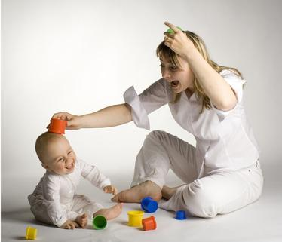Первое «агу» крохи заставляет маму расплываться в счастливой улыбке и гордо сообщать новость родным и знакомым. А потом начинается родительский террор: «Скажи “мама”, “папа”, “параллелепипед”» – все зависит от фантазии и целей конкретных мамы и папы. Но дальше «ки» или «ав» дело не движется. Как же разговорить малыша?
Чего ожидать
Конечно, вам хочется, чтобы ребенок заговорил поскорее. Тем более что у одноклассницы Марины Максимка на месяц (!!!) младше, а уже говорит «баба» и «дай». Однако изнурять маленького человека бесконечными развивающими занятиями не стоит. Малышам старше года достаточно двух десятиминутных уроков в игровой форме – утром и вечером. Более длительные занятия могут их сильно утомить и вообще отбить интерес.
По нормам, к трем годам дети должны выговаривать гласные и простые согласные. Но не стоит забывать, что каждый ребенок – индивидуальность. Катенька – бойкая и общительная, уже в год пытается что-то лепетать на своем языке. А Сережа – замкнутый тихоня, который не видит особой нужды в том, чтобы говорить с окружающими. Медики советуют обращать внимание на тот факт, общается ли ребенок с вами хоть как-то, не обязательно при помощи слов: подходит ли первый, берет за руку, не возражает, чтобы вы трогали его. Если ребенок отводит взгляд, не смотрит вам в лицо, вообще не идет на контакт, есть повод обратиться к неврологу.
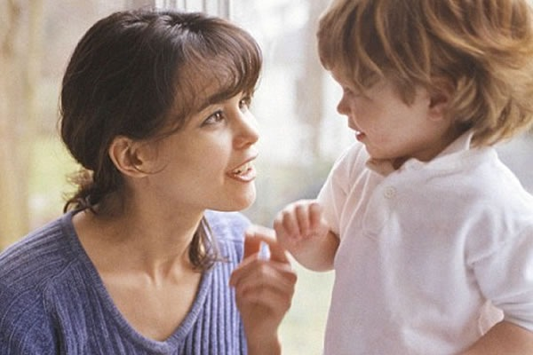
Невербальная часть общения играет большую роль. Многие родители признают, что ребенок не умеет говорить, но всегда даст понять, чего хочет. И это хорошее начало!
Следующий шаг – восприятие речи. Ваш неговорящий ребенок понимает слова? Выполняет простые просьбы или просто догадывается, исходя из ситуации, что вы от него хотите? Обратите внимание, слышит ли он просьбу или следит за движением ваших губ. Если есть подозрения, стоит проверить слух малыша.
Мелкая моторика
По мнению логопедов, на речь лучше всего влияют игры, развивающие мелкую моторику. И, пожалуй, не осталось родителей, которые бы не знали о необходимости этих занятий. Начинать можно с массажа ладошек и пяточек. После этого перейти к игрушкам различной фактуры – гладкой, шершавой, пупырчатой. Можно гладить лоскутки: мех, шелк, мешковину. Для купания отлично подойдет резиновый ежик, иголки которого будут массировать маленькую ручку, сжимающую его. Позже можно выбирать игрушки с застежками, кнопками, пуговками, молниями. Вместе с ребенком лепите из пластилина «колбаски» и шарики, предложите ему переложить из одной чашки в другую фасолинки или орешки (конечно же, под контролем мамы, чтобы мелкие предметы не оказались, например, в носу).
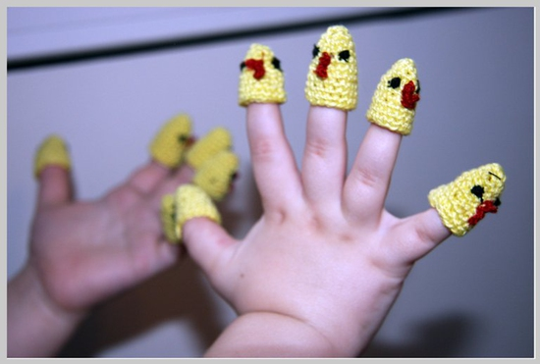
Не стоит забывать о пальчиковых играх – научите малыша показывать «козу рогатую» или «зайку». Вспомните и о всевозможных потешках, в которых задействованы ладошки («Сорока-ворона», «Ладушки» и т.п.). Крутите веревочки, рисуйте пальчиковыми красками, нанизывайте крупные бусины, клейте наклейки – любые действия маленьких пальчиков идут на пользу развитию речи.
Книги
Сейчас можно найти массу пособий и учебников для малышей, начиная с грудничкового возраста. Например, серия «Школа семи гномов», помогающая в занятиях с ребенком от рождения и до 7 лет. «Альбом по развитию речи для самых маленьких» содержит красочные иллюстрации и задания по ним. Многим мамам знакома «Энциклопедия малыша. Моя первая книга», способствующая разностороннему развитию ребенка и правильному становлению речи.
Плакаты и картинки
Картинки и плакаты, развешанные в поле видимости ребенка, призваны задействовать его зрительную память и обогатить словарный запас. Если малыш заинтересовался какой-то картинкой, то подробно расскажите ему, что там изображено: «Видишь, серенький зайчик прыгает по зеленой полянке. А какие тут цветочки – и ромашки, и васильки! А в небе, смотри, птичка летит. Как думаешь, куда?» Конечно, малыш не сможет вам ответить, так что ответ дайте сами. Так ребенок учится диалогу, общению с другими людьми.
Хорошо, если картинки будут подписаны крупными буквами. Также можно развесить азбуку, складовые таблицы (например, по методике Зайцева http://www.metodikinz.ru/goods/). Все надписи нужно читать разборчиво, не проглатывая звуки. Для лучшего запоминания дайте крохе предмет, изображенный на картинке: видишь, Мишенька, молоток нарисован, а у тебя тоже есть игрушечный молоточек, возьми его, давай постучим, тук-тук.
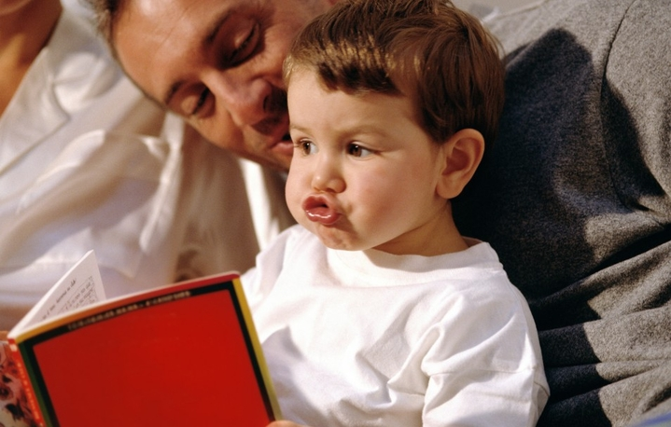
Купите ребенку мягкие кубики с буквами и предметами и не только стройте из них домики, но и называйте, что нарисовано на его сторонах: здесь буква М, а вот бурый медведь, наверное, он очень добрый.
Лучшая методика
И все-таки на сегодняшний день развивающая методика номер один – это без устали говорящая мама. Лучше вас пока ничего не придумали. Малыш подражает, глядя в ваше лицо. Поэтому, чем больше он будет видеть вас артикулирующей звуки, тем больше шансов, что он попытается за вами повторить.
Необходимо много, очень-очень много, бесконечно много говорить с ребенком. Пойте песенки, читайте книги, описывайте, что изображено на картинках, объясняйте различия и функции игрушек (большой-маленький, круглый-квадратный, мягкий-твердый, зеленый-красный, ходит, стоит, говорит и т.д.). Рассказывайте о том, что делает ваш малыш, что делаете вы, даже когда просто занимаетесь домашними делами. Называйте предметы, придумывайте истории с участием кукол, мишек, машинок. Все эти действия помогают созданию пассивного словарного запаса крохи.
Старайтесь не сюсюкать. Конечно, так и тянет сказать: «Ой, какая бибика!» Но тогда как малыш поймет, что бибика – это, на самом деле, машина? Говорите четко, спокойно. Для лучшего запоминания лучше продемонстрировать действия –хлопайте в ладоши, когда говорите «Я хлопаю в ладоши», прыгайте, когда говорите «Я прыгаю».
И не стоит завышать требования. Все-таки ваш ребенок – пока еще малыш, который имеет полное право лепетать и даже выдумать собственный язык. В ваших руках – множество методик и возможностей. Но, в первую очередь, вы – любящие родители, которые так нужны самому лучшему в мире человечку. А уж он, будьте уверены, постарается вас порадовать.

